|  |  |
| --- | --- |
| Les spectres | Chap 15 |
| Nom Prénom : | 2nde |

|  |  |  |  |  |
| --- | --- | --- | --- | --- |
| COMPÉTENCES ÉVALUÉES : | * | ** | *** | **** |
| Analyser un problème et concevoir un protocole |  |  |  |  |
| Réaliser un protocole expérimental dans le respect des consignes de sécurité et dans le respect de l’environnement |  |  |  |  |
| Valider une hypothèse, un résultat d’expérience |  |  |  |  |

Les 4 premiers ateliers de cette activité sont indépendants et peuvent être réalisés dans n’importe quel ordre. Le 5ème atelier est à faire après avoir fait les ateliers 3 et 4.

**ATELIER N°1 : SPECTRE DE LA LUMIÈRE ÉMISE PAR UNE LAMPE À INCANDESCENCE**

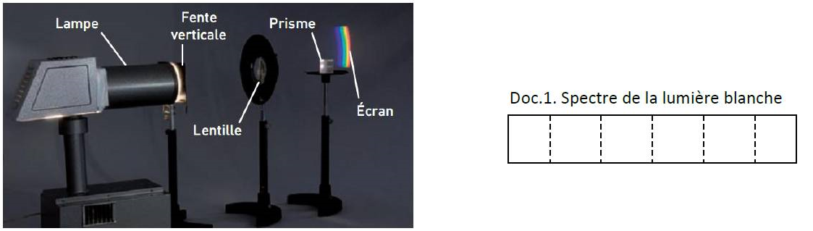

* *Réaliser le montage ci-dessus. Chercher l’orientation du prisme qui donne le spectre de la lampe à incandescence le plus lumineux possible.*

1. Reproduire sur le doc.1 le spectre de la lumière émise par la lampe à incandescence (respecter l’ordre des couleurs).
2. Quelle est la couleur la plus déviée par rapport à l’axe du montage ? …………………………….………………………
3. Pourquoi ce spectre est-il qualifié de « polychromatique » et de « continu » ? ………………………………………

.……………………………………………………………………………………………………………………………………….………………………………Compléter le texte avec les mots suivants : *violet (*x*2), rouge (*x*2), décomposer, spectre, continu, prisme,* *polychromatique, blanche, monochromatique, raie.*

• Un ……………………. permet de …………………………………….. la lumière ………………………… provenant d'une lampe à incandescence et d'en obtenir le ……………………… .

• Le spectre de la lumière blanche est constitué d'une bande colorée s'étendant du ……………………… au ………………………… : c'est un spectre ………………………………...………........ .

• Le prisme dévie davantage le …………………. que le ………………........ .

* *Remettre en place les éléments du montage comme indiqué sur la photo et éteindre la lampe.*

**ATELIER N°2 : SPECTRE ET TEMPERATURE D’UNE SOURCE LUMINEUSE**

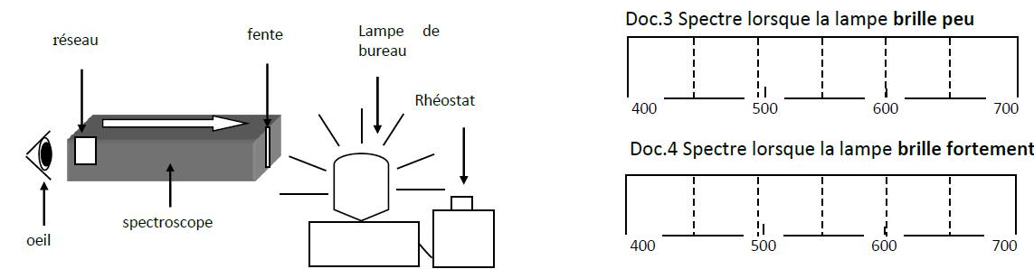

* *Repérer la fente du spectroscope et l’approcher près de la lampe de bureau.*
* *Régler le rhéostat à 20 % environ, pour que la lampe brille peu, et observer le spectre de la lumière émise par la lampe avec le spectroscope.*

1. Dessiner sur le doc.3 l’allure du spectre observé. Toutes les couleurs du spectre de la lumière blanche sont-elles présentes ? Lesquelles manque-t-il ? ……………………………………………………………………………………
2. Lorsque la lampe brille peu, la lumière émise est-elle plutôt blanche ou orangée ? ………………………………

* *Régler le rhéostat pour que la lampe brille fortement (sans dépasser 200 V).*

1. Dessiner sur le doc.4 l’allure du spectre observé.

Toutes les couleurs du spectre de la lumière blanche sont-elles présentes ? ……………………………………………...……

La lumière émise par la lampe est-elle plutôt blanche ou orangée ? ………………………………………………………..………

1. La couleur de la lumière émise est liée à la température du filament de la lampe. Comment varie la température du filament lorsque la lumière passe de l’orange au blanc ? ……………………..………………………
2. Sirius, le Soleil et Bételgeuse sont trois étoiles dont les couleurs sont respectivement blanche, jaune et rouge. Quelle est l’étoile dont la température de surface est la plus élevée ? ………………………………………

6) Compléter le texte avec les mots suivants : *température, chaud, augmente (2x), couleur, lumière, violet, blanc, orange, polychromatique.*

• Un corps ……………………. émet de la ……………………………. dont le spectre est ……………………………… et continu.

• Le spectre d'émission d’un corps chaud s’enrichit vers le ………………………….. lorsque la température du corps ........…………………………………..... .

• La …………………………..… de la lumière émise par le corps chaud nous renseigne sur la ……………………………………. du corps.

• Lorsque la lumière émise par un corps chauffé passe de l’…………………………… au ……………………….., simultanément la température du corps ………………………………………. .

**ATELIER N°3 : SPECTRE D'EMISSION D'UNE ENTITE CHIMIQUE**

* 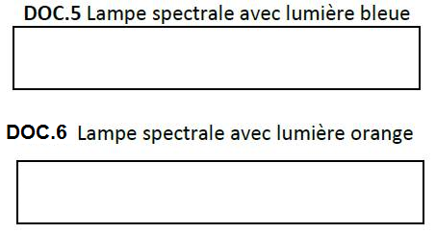*Une lampe spectrale contient un gaz sous faible pression. Elle émet de la lumière lorsque le gaz est soumis à des décharges électriques.*
* *Sur la table deux lampes spectrales sont présentes : l’une émet une lumière bleue et l’autre une lumière orange.*
* *Observer les deux lampes spectrales avec le spectroscope en carton.*

1. Reproduire l’allure des spectres observés sur les doc.5 et 6.
2. Décrire l’allure de ces spectres : ………………………………………………………………………………………………………….

…………………………………………………………………………………………………………………………………………………………………………

1. Pourquoi ces spectres sont-ils qualifiés de « discontinu » contrairement au spectre continu de la lumière blanche ? …………………………………………………………………………………………………………………………………

…………………………….…………………………………………………………………………………………………………………………………………..

1. Compléter le texte avec les mots suivants : *raies colorées, nanomètre (nm), entité chimique, identifier, caractéristiques, lumineuse, longueur d'onde, violet, 800 nm.*

• Le spectre d’émission d’une ………………………….. est constitué de ……………………..…………….. sur un fond noir.

• Les raies colorées sont ……………………………………………. du gaz et permettent de l'……………………………………. .

• A chaque raie colorée correspond une radiation …………………………….………. à laquelle est associée une …..……………………….. notée λ exprimée en …………………………………………. .

• Pour la lumière blanche, λ est comprise entre 400 nm pour le ………………………………. et ………………….……….. pour le rouge.

**ATELIER N°4 : SPECTRE D'ABSORPTION D'UNE ENTITE CHIMIQUE**

* *Lorsque la lumière blanche traverse un gaz, des radiations lumineuses sont absorbées par ce gaz.*
* *Sur le simulateur de spectre, observer attentivement les spectres d’émission et d’absorption de l’élément hydrogène H.*

1. Compléter les doc 7 et 8.
2. Comparer la position des raies noires d’absorption avec la position des raies colorées d’émission.

…………………………………………………………………………………………………………………………………………………………………………………………………………………………………………………………………………………………………….……………………………………………..

1. Les raies noires observées sont-elles des raies d’émission ou des raies d’absorption ? ………..……………..…
2. Compléter le texte avec les mots suivants : *identifier, absorber, absorption (x2), émission, émettre, entité chimique (x2), raies colorées, atmosphère, noires.*

• Le spectre d’émission d’une …………………………………………. est constitué de ………..…….…………………..…... sur un fond noir.

• Le spectre d’………………………………………. d’une entité chimique est constitué de raies ……………….. sur un fond coloré.

• Une entité chimique ne peut …………………………. que les radiations qu’elle est capable d’…………………………………

• Les raies d’……………………………………… ou d’…………………………………………. permettent d’…………………………………. une entité chimique.

• Le spectre de la lumière solaire présente des raies noires d’absorption. On peut par conséquent identifier les …...............…………….................... présentes dans son ………………………………………… .

**ATELIER N°5 : DETERMINER LA COMPOSITION D’UNE ETOILE**

* *A l’aide d’un PC portable, ouvrez le lien suivant (lien aussi présent sur mon site au chapitre 15 de seconde, animation « déterminer la composition d’une étoile »* [*https://jullien-phychim.fr*](https://jullien-phychim.fr)*) :*

*https://web-labosims.org/animations/App_spectre_etoile/App_spectre.html*

* *Sur l’animation vous pouvez retrouver les spectres d’absorption de 3 étoiles ainsi que des atomes d’hydrogène, de sodium, de fer, de mercure, d’argon et de titane.*

Déterminer la composition de l’étoile n°……… (*demander au professeur*). Recopier son spectre et déterminer sa composition en justifiant votre réponse.

………………………………………………………………………………………………………………………….……………………………………………..

………………………………………………………………………………………………………………………….……………………………………………..

………………………………………………………………………………………………………………………….……………………………………………..

………………………………………………………………………………………………………………………….……………………………………………..

………………………………………………………………………………………………………………………….……………………………………………..

………………………………………………………………………………………………………………………….……………………………………………..

………………………………………………………………………………………………………………………….……………………………………………..

………………………………………………………………………………………………………………………….……………………………………………..

………………………………………………………………………………………………………………………….……………………………………………..

………………………………………………………………………………………………………………………….……………………………………………..

………………………………………………………………………………………………………………………….……………………………………………..